1 概述
2020年10月1日后，Github会将所有新建的仓库的默认分支从master修改为main，这就导致了一些旧仓库主分支是master，新仓库主分支是main的问题，这在有时候会带来一些麻烦，因此这里提供一种方案将旧仓库的master分支迁移到main分支。

2 具体步骤
四步：
- 克隆原仓库
- 创建并推送main分支
- 修改默认分支
- 删除master分支

2.1 克隆
首先克隆一份原仓库到本地进行操作：
git clone xxxxxxx.git

2.2 创建并推送main
创建并切换到main：
git checkout -b main
推送main：
git push origin main

2.3 修改默认分支
这一步需要到Github中进行操作，进入仓库的设置，点击分支选项：

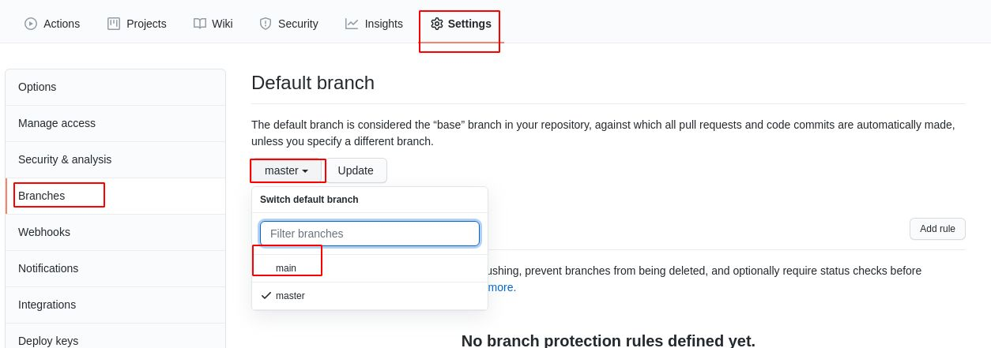

将其中的默认分支修改为main，并点击右边的Update，点击Update后会有提示有可能会影响PR和克隆：

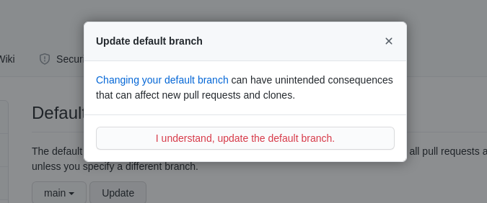

确认修改后可以看到默认分支已经修改为了main：

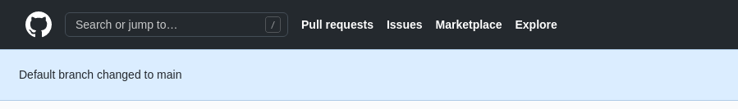

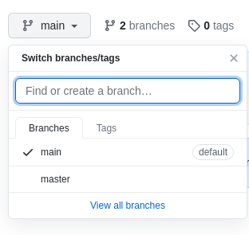

2.4 删除master
删除本地master：
git branch -d master
删除远程master：
git push origin :master
这样就算成功迁移到main分支了。

2.5 测试
在仓库做一些修改后进行提交：
git add -A
git commit -m "test main branch"
git push origin main
可以看到Github上会有对应更新。

